UPUTSTVO AUTORIMA REFERATA

NASLOV RADA (BOLD, 14pt)

TITLE (NASLOV RADA NA ENGLESKOM JEZIKU – (BOLD, 14pt)

Dr.Ime i prezime 1, dipl.ing.  Preduzeće – Institucija, adresa,  e-mail: | Mr.Ime i prezime 2, dipl.ing.  Preduzeće – Institucija, adresa  e-mail: | Ime i prezime 3, dipl.ing.  Preduzeće – Institucija, adresa  e-mail:
Sažetak: Predstavljanje rada
Ključne riječi: riječi, riječ2, riječ3
Abstract: Paper presents.
Key words: key word1, key word2, key word3

1. OPŠTE UPUTE

Autor dostavlja referat odštampan u tri primjerka na papiru formata A4, CD koja sadrži rad u fajlu pripremljenom u Microsoft Wordu – Naslov fajla: dvije cifre + prva tri naslova prezimena autora + prva tri slova naslova. Fajl može biti arhivirani (programi ARJ ili PKZIP). Opseg rada ne treba preći 15 stranica formata A4, uključujući i priloge.

2. PISANJE REFERATA

Tekst pisati na računaru, preferira se pismo Ariel. Tekst se kuca sa jednostrukim razmakom u dvije kolone. Gornja i donja margina je 2.5 cm/1'', lijeva i desna margina su 2 cm/0.8'', širina kolone je 8.25 cm/3.3'', razmak između kolona je 0.5 cm/0.2'', veličina fonta je 10 pointa.
Stranice numerisati u donjoj margini, centrirano.

Naslov referata započeti pisati 6 cm od gornjeg ruba papira VELIKIM SLOVIMA, font 14 pointa, masno. Sa jednim redom proreda pisati naslov na engleskom jeziku. Imena autora pisati sa jednim redom proreda ispod engleskog naslova, malim slovima, centrirano, u odgovarajućem broju kolona, između kojih je razmak 0.5 cm/0.2''. Ispod imena autora pisati firmu (bez proreda).

Sažetak pisati sa 11pt, italic, preko obje kolone 10 redova maksimum. Ključne riječi pisati iz asažetka, sa jednim redom proreda. Abstract pisati iza ključnih riječi sa jednim redom proreda, preko obje kolone.
Key words nakon toga, takođe sa jednim redom proreda, 11pt, italic, preko obje kolone.
Uvod slijedi u nastavku samo ako ispod riječi UVOD stane najmanje 2 reda teksta, 12pt, bold.

NASLOVE POGLAVLJA, pisati velikim slovima masno, a podnaslove malim slovima, masno.
Naslove i podnaslove započeti pisati uz lijevu marginu. Između posljednjeg retka jednog poglavlja i naslova drugog poglavlja ostavljaju se tri slobodna retka. Između posljednjeg retka jednog poglavlja i podnaslova (stupanj 1.1) ostavljaju se dva slobodna retka, a ispred podnaslova (stupanj 1.1.1) jedan red. Iza svih naslova stavlja se jedan prazan red, ukoliko naslov ne slijedi podnaslov.
Naslove poglavlja stupnjevati u decimalnoj klasifikaciji, kao u gornjem primjeru. Novu liniju (alineju) istaknuti uvlačenjem prvog retka za 1,25 cm. Osim prvog pasusa nakon naslova koji se ne uvlači. Izostaviti prored između pasosa.

PRIMJERI NUMERIRANJA:

3. NASLOV POGLAVLJA
3.1. Podnaslov

3.1.1 Pod-podnaslov (karakteristična cjelina unutar podnaslova-ako postoji).

Savjeti:
Za izbjegavanje odvajanja broja od mjerne jedinice, koristiti <Ctrl>+<Shift>+<Space>; za opciono stavljanje crtice između slobova riječi koristiti <Ctrl>+<->.

3.2. Jednadžbe

Jednadžbe pisati u grafičkom editoru za jednadžbe: Microsoft Equation ili Corel Equation. Na desnom rubu teksta, u redu na kojem pisana jednadžba, u zagradi treba naznačiti njen broj, počevši od broja 1, pri čemu je korisno koristiti desni (right) tabulator podešen na 8.25cm.

$\text{sx}$$=$$\sqrt{\frac{1}{n−1}\left\{\sum_{i=1}^{n}{}\right.x_{i}^{2}−n{\overline{x^{2}}\left.\right\}}^{}}$

P=U I cosϕ (2)
gdje je:

n – objašnjenje,
ϕ - objašnjenje,
- Italic u jednadžbama i u tekstu koristiti za:
- Varijable
- Označeno latiničnim slovima – kurziv, odnosno italik pismo (a,x,P1,...)
- Varijable označene grčkim slovima normalno (α,β,γ,...)
- Funkcije i cifre normalnim slovima,
- Oznake matrica masno.

3.3. Slike

Slike se smještaju uz tekst, u koloni, centrirano i po mogućnosti bez okvira (slika 1). Z apripremu slika koristiti grafički editor worda, AutoCad, Corel, Excel, ili neki sličan program, odnosno skener. (Ukoliko autor nema na raspolaganju skener, slike dosstavlja u originalu-fotografije ili crreži, a u tekstu ostavlja prostor za sliku). Crtreži, dijagrami i fotografije se numerišu od 1 (arapski brojevi). Sliku prati naziv slike, pozicioniran ispod slike, centrirano uodnosu na margine. Veće slike mogu se staviti frame neoivičen linijama, čija širina može biti do 17 cm.
Ovaj frame smjestiti na vrh ili na dno strane (slika 2).


Slika 1: Naziv slike (9pt)

3.4. Tablice

Tablice se smještaju u tekst na isti način kao i slike. Numerišu se rimskim brojevima (I, II, III, IV ...). Nazivi tablica pišu se iznad, uz lijevo poravnanje.
Tablica 1: Naziv tablice (ako je tekst u nazivu tablice ili slike duži od jednog reda koristiti viseći paragraf)

tekst1 | tekst2  [MHz] | tekst3
tekst | 1 | 0.00
duži tekst | 2 | 1.25
duži tekst duži tekst duži
tekst | 3 | 22.40

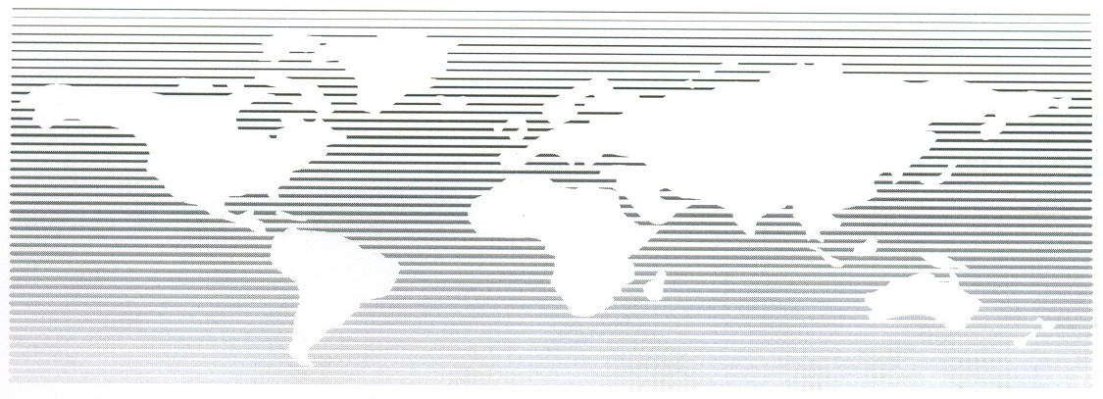

Slika 2: Naziv slike (9pt)

LITERATURA

Naslov litaratura se piše veličinom slova 12pt. Bold, velikim slovima, a tekst se piše veličinom slova 11pt.
Litaraturu treba svrstati onim redom kojim se navodi u tekstu i navesti na sljedeći način:

(Članak iz časopisa)

[1] Inicijali imena i prezimena autora, naslov
rada, naziv časopisa, br. svezak, (od-do),
mjesec i godina izdanja.

(Referat objavljen u zborniku konferencije)

[2] Inicijali imena i prezimena autora, naslov
referata, naziv konferencije, br. svezak,
mjesto i godina.

(Knjiga)

[3] Inicijali imena i prezimena autora, naslov
knjige, izdavač, mjesto, godina.

(Internet adresa)

[4] www.

